Buổi 3 — Architecture Styles (Layered, Microkernel)
Chủ đề: Layered Architecture, Microkernel.
Với hệ thống “Plugin-based CMS”:
- Plugin Loader: Tự động phát hiện và tải các plugin từ một thư mục cụ thể.
- Hooks & Events System: Cung cấp các điểm nối (Action Hooks) và bộ lọc (Filter Hooks) để plugin có thể can thiệp vào luồng xử lý mà không làm thay đổi code lõi.
- Lifecycle Management: Quản lý các trạng thái của plugin: Cài đặt (Install), Kích hoạt (Activate), Ngừng kích hoạt (Deactivate), và Gỡ bỏ (Uninstall).
- Dependency Management: Kiểm tra xem plugin A có yêu cầu plugin B để chạy hay không.
- Custom Post Types: Cho phép người dùng hoặc plugin tạo ra các loại nội dung mới (ví dụ: Sản phẩm, Sự kiện, Portfolio) ngoài các bài viết thông thường.
- Taxonomy Manager: Phân loại nội dung theo Category, Tags hoặc các tiêu chí tùy chỉnh.
- Media Library: Quản lý hình ảnh, video và tài liệu tập trung, hỗ trợ plugin tối ưu hóa ảnh hoặc CDN.
- Role-Based Access Control (RBAC): Định nghĩa rõ các vai trò (Admin, Editor, Contributor).
- Capability API: Thay vì kiểm tra "User có phải Admin không?", hãy kiểm tra "User có quyền 'edit_plugin' không?". Điều này giúp plugin có thể tạo ra các quyền hạn mới.
- RESTful/GraphQL API: Cung cấp endpoint để CMS có thể hoạt động theo mô hình Headless, cho phép các ứng dụng Mobile hoặc React/Vue lấy dữ liệu.
- Shortcode/Block System: Cho phép chèn các chức năng của plugin vào bài viết thông qua các mã ngắn hoặc các block kéo thả.
- Vẽ sơ đồ Layered Architecture.
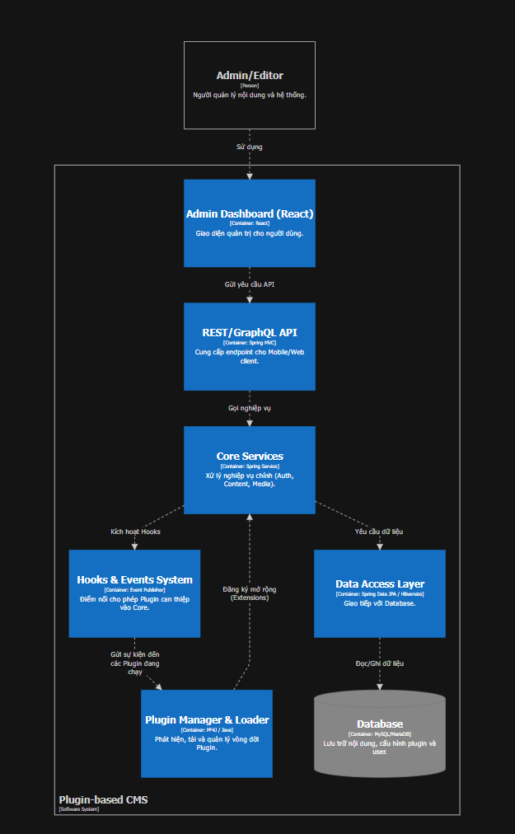
- Vẽ sơ đồ Microkernel Architecture.
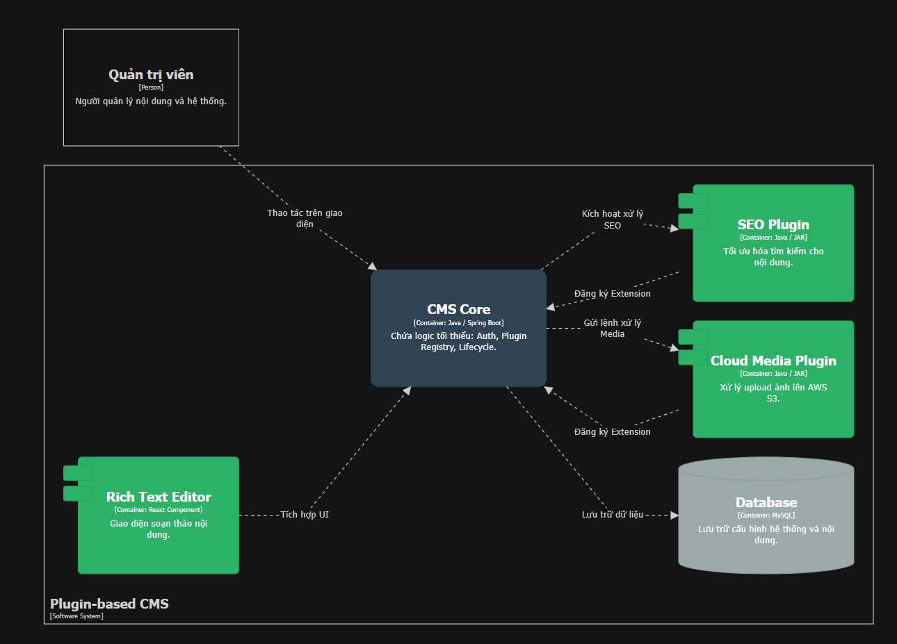
- So sánh ưu/nhược điểm dựa trên sách
Đặc điểm | Layered Architecture | Microkernel Architecture
Tính linh hoạt (Hot-plug) | Thấp. Tích hợp chặt chẽ, thường cần khởi động lại. | Rất cao. Thêm/bớt module động khi đang chạy.
Mở rộng tính năng | Khó. Cần hiểu và sửa đổi nhiều tầng. | Dễ. Chỉ cần tạo một module mới tuân thủ API.
Sự độc lập của module | Thấp. Các module có thể phụ thuộc nhau. | Tuyệt vời. Module hoàn toàn cô lập với nhau.
Độ phức tạp ban đầu | Thấp. Dễ hiểu và triển khai cho hệ thống nhỏ. | Cao. Cần thiết kế nhân lõi và API rất tốt.
- Chọn style thích hợp nhất cho CMS và giải thích.
- Chọn Microkernel Architecture vì CMS là một hệ thống có tính biến động cao về tính năng. Việc sử dụng Microkernel giúp tách biệt các tính năng cốt lõi (quản lý người dùng, định tuyến) ra khỏi các tính năng mở rộng (SEO, thương mại điện tử). Điều này không chỉ giúp hệ thống ổn định hơn mà còn tạo ra một hệ sinh thái cho phép các nhà phát triển khác dễ dàng đóng góp tính năng mà không làm hỏng cấu trúc bên trong của CMS.

